**bel.ru**

**На Белгородскую область надвигаются снег и сильный ветер**

**О непогоде предупредили в Гидрометцентре, сообщает ТАСС. Помимо Белгородской, снег и ветер ожидаются и в других регионах Центрального Черноземья: в Воронежской, Липецкой и Тамбовской областях.**

К субботе, 20 ноября, до Белгородской области доберётся непогода — снег, мокрый снег и сильный ветер, который будет дуть со скоростью 15–20 м/с. Об этом предупредил научный руководитель Гидрометцентра России Роман Вильфанд.

В тот же день погода не будет приятной и в соседней Воронежской области, а также в Липецкой и Тамбовской областях.

В некоторых регионах погода ухудшится уже с 18 ноября. Это Алтайский край, Хакасия и Республика Алтай, Краснодарский край.

Согласно текущему прогнозу Гидрометцентра, в Белгороде осадки ожидаются уже завтра. Ночью 19 ноября временами будет идти небольшой снег при -4 °С. Днём при +2 °С ожидается дождь со снегом, который продолжится и в ночь на 20 ноября. Днём в субботу пройдёт небольшой дождь и потеплеет до +8 °С.

<https://bel.ru/news/society/18-11-2021/na-belgorodskuyu-oblast-nadvigayutsya-sneg-i-silnyy-veter>

**В аварии под Белгородом столкнулись четыре автомобиля**

**ДТП произошло из-за того, что водитель КамАЗа не уступил дорогу иномарке, после чего последняя въехала в два других авто. Об этом сообщили в региональном управлении МВД.**

Авария произошла сегодня, 18 ноября, в 7:50 на 65-м километре автодороги Валуйки — Алексеевка — Красное. В результате столкновения пострадала одна из водителей.

По предварительным данным, водитель КамАЗа выезжал на прилегающую территорию и не уступил дорогу автомобилю BMW. Водитель иномарки хотел избежать столкновения и попытался затормозить, однако не успел.

Машина врезалась в ехавшие сзади ВАЗ-2106, которым управляла женщина, и в ВАЗ-2115. В результате аварии пострадала водитель «шестёрки».

Напомним, 16 ноября в Белгороде автобус[столкнулся](https://bel.ru/news/incident/17-11-2021/v-belgorode-avtobus-stolknulsya-s-inomarkoy-postradala-3-letnyaya-passazhirka-avto) с иномаркой на улице Щорса. Автобус проехал на красный свет и на перекрёстке с Архиерейской столкнулся с автомобилем Renault, в котором ехала 3-летняя девочка. Малышка получила травмы.

<https://bel.ru/news/incident/18-11-2021/v-avarii-pod-belgorodom-stolknulis-chetyre-avtomobilya>

**Самолёт из Санкт-Петербурга в Белгород задерживается в Пулково**

**Он должен был вылететь ещё в 06:35. Однако, согласно информации на сайте аэропорта, рейс до сих пор задерживается. Вылететь не могут также самолёты до Пскова и Шарм-эль-Шейха.**

В аэропорту Пулково задерживается авиарейс Санкт-Петербург — Белгород. По плану он должен был вылететь в 06:35. На сайте аэропорта на момент написания новости указано, что рейс авиаперевозчика Pegas Fly всё ещё задержан.

Проблемы наблюдались и с рейсами из Северной столицы в Псков и Шарм-эль-Шейх. По какой причине произошли задержки, не сообщается.

<https://bel.ru/news/society/18-11-2021/samolyot-iz-sankt-peterburga-v-belgorod-zaderzhivaetsya-v-pulkovo>

**belnovosti.ru**

# В пятницу белгородские синоптики обещают мокрый снег и гололедицу

**Температура воздуха опустится до 8 градусов мороза**

По прогнозу синоптиков, завтра, **19 ноября**, на территории региона ожидается облачная с прояснениями погода. Ночью и днём небольшие осадки в виде снега, мокрого снега и дождя, на дорогах местами гололедица.

Ветер южной четверти **5–10 м/с**.

Температура воздуха ночью **3–8˚** мороза, днем **от 1˚ мороза до 4˚ тепла.** В Белгороде ночью**3–5˚**мороза, днем **от 1 до 3˚** тепла.

<https://www.belnovosti.ru/107763.html>

# Под Белгородом в ДТП пострадала 21-летняя автоледи

**17 ноября в легковушку девушки со встречной полосы влетела «Газель», водитель которой не справился с управлением**

В пресс-службе УМВД России по Белгородской области сообщили, что вечером на **35-м**километре автодороги Белгород – Грайворон – Козинка **34-летний** водитель автомобиля**«ГАЗ-330232»**, двигаясь в сторону Белгорода, не справился с управлением и выехал на полосу встречного движения, где столкнулся с автомобилем «Датсун MI-DO» под управлением **21-летней**девушки. В результате аварии автоледи получила травмы, прибывшие на место ДТП медики, доставили её в больницу.

<https://www.belnovosti.ru/proisshestviya/dtp/107758.html>

# В Белгородской области столкнулись четыре автомобиля

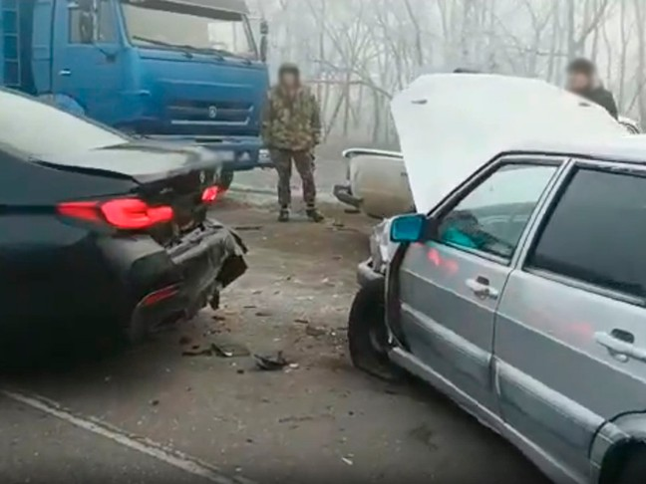

Фото: 31.мвд.рф

**В результате ДТП пострадал 20-летний водитель**

Как сообщает МВД России по Белгородской области, сегодня, **18 ноября**, в Алексеевском городском округе на трассе Валуйки – Алексеевка – Красное произошло ДТП с участием **четырёх** машин.

 Водитель автомобиля «КамАЗ» не уступил дорогу BMW, за рулём которой был мужчина **1977** года рождения. Водитель иномарки хотел уйти от столкновения путём экстренного торможения, но помешал проезду женщине**1978** года рождения на машине «ВАЗ 2106» и молодому человеку 2001 года рождения, который был за рулём «ВАЗ 2115». Обе машины ехали сзади.

В результате аварии **20-летний** водитель «ВАЗ 2115» получил травмы.

<https://www.belnovosti.ru/proisshestviya/dtp/107746.html>

# Вылет самолёта из Санкт-Петербурга в Белгород задержан

Фото: ru.freepik.com

**Об этом сообщили на сайте аэропорта в Пулково**

Самолёт из аэропорта Пулково в Санкт-Петербурге в Белгород должен был вылететь ещё **в 06:35**, однако его до сих пор задерживают.

Помимо рейса в Белгород, задерживаются вылеты из Санкт-Петербурга в Псков, Иваново, Берлин и Магнитогорск. Причины таких задержек пока неизвестны.

<https://www.belnovosti.ru/107743.html>

**bel.kp.ru**

# В пятницу в Белгородской области ожидается снег с дождем

Днем будет от одного градуса мороза до четырех тепла

*На дорогах ожидается гололедица. фото: Артем Гребеник.*

В пятницу, 19 ноября, в Белгородской области будет облачная погода с прояснениями. Ночью и днем ожидаются осадки: и снег, и дождь. Это может привести к образованию на дорогах гололедицы. Ветер будет дуть южный со скоростью 5-10 метров в секунду. Ночью в регионе обещают 3-8 градусов мороза. Днем от 1 градуса мороза до 4 тепла. В Белгороде ночью будет минус 3-5 градусов. Днем плюс 1-3 градуса.

В такую погоду следует быть особенно внимательными за рулем. Сотрудники ГИБДД и спасатели просят автомобилистов не спешить и не совершать резких маневров. Выбирайте безопасную скорость, держите дистанцию и соблюдайте боковой интервал. Помните, что под лужами могут скрываться неровности дорожного покрытия. Не забывайте снижать скорость у пешеходных переходов и остановок общественного транспорта.

Пешеходам следует не забывать смотреть по сторонам, а в темное время суток использовать световозвращатели, которые позволят стать заметным на дороге. Рекомендуется также отдать предпочтение удобной обуви с нескользкой подошвой.

# <https://www.bel.kp.ru/online/news/4521501/>

# Недоброе утро на белгородских дорогах – в Алексеевском округе произошло массовое ДТП

Пострадала женщина-водитель

*ДТП в Алексеевском городском округе.*

*Фото: пресс-служба УМВД России по Белгородской области.*

В четверг, 18 ноября, погода для автомобилистов выдалась не самая благоприятная. Утро морозное, к тому же местами туман. День началось с массового ДТП в Алексеевском городском округе. По предварительным данным, на 65-м километре дороги «Валуйки – Алексеевка – Красное» водитель 1962 года рождения, выезжая на «КамАЗе» с прилегающей территории, не пропустил «БМВ» под управлением мужчины 1977 года рождения. Водитель иномарки, пытаясь уйти от столкновения с грузовиком, начал экстренно тормозить. В результате в него въехали двигавшиеся сзади «ВАЗ 2106» под управлением женщины 1978 года рождения и «ВАЗ 2115» под управлением парня 2001 года рождения. В пресс-службе УМВД региона сообщили, что в аварии пострадал один человек. Травмы получила водитель «шестерки».

<https://www.bel.kp.ru/online/news/4520888/>

# Утро встретило жителей Белгорода инеем и легким туманом

Днем ожидается всего три градуса тепла

*Утро 18 ноября в Белгороде выдалось морозным. фото: Артем Гребеник.*

Утро четверга, 18 ноября, в Белгороде выдалось морозным. Город встретил выбравшихся из своих квартир и спешащих на работу жителей почти зимним пейзажем.

<https://www.bel.kp.ru/online/news/4520638/>

**bel.aif.ru**

# Белгородцев предупредили о мокром снеге и гололедице

Мокрый снег ожидается в Белгородской области в пятницу, 19 ноября, сообщили в региональном Гидрометцентре.

«Будет облачно с прояснениямию Ночью небольшой снег, днем небольшие осадки в виде мокрого снега и дождя. На дорогах гололедица. Ветер южной четверти пять-десять метров в секунду», - следует из сообщения на сайте организации.

Температура воздуха ночью опустится до трех-пяти градусов мороза, днем воздух прогреется до одного-трех градусов тепла. Похожая погода прогнозируется на Белгородчине и в субботу, 20 ноября. А вот в воскресенье, 21 ноября, осадки не ожидаются.

<https://bel.aif.ru/society/details/belgorodcev_predupredili_o_mokrom_snege_i_gololedice>

# Девушка пострадала в аварии с «Газелью» на трассе под Белгородом

В Белгородской области на трассе произошла авария, в которой пострадала 21-летняя девушка, сообщили в пресс-службе УМВД по региону.

По данным ведомства, ДТП случилось в Яковлевском горокруге в среду, 17 ноября, около 17:40. На 35-м километре трассы «Белгород – Грайворон – Козинка» 34-летний водитель «Газели» не справился с управлением и вылетел на встречную полосу, где столкнулся с легковушкой Datsun.

В результате аварии 21-летняя девушка, которая находилась за рулём иномарки, пострадала. Белгородку с травмами госпитализировали.

<https://bel.aif.ru/incidents/dtp/devushka_postradala_v_avarii_s_gazelyu_na_trasse_pod_belgorodom>

# Под Белгородом произошло массовое ДТП с «КамАЗом» и легковушками

В Белгородской области произошло ДТП с участием сразу четырёх авто, сообщили в пресс-службе УМВД по региону.

По данным ведомства, массовая авария случилась в Алексеевском горокруге утром в четверг, 18 ноября. Около 7:50 на 65-м километре трассы «Валуйки – Алексеевка – Красное» 59-летний водитель «КамАЗа» выезжал с прилегающей территории и не уступил автомобилю BMW. Водитель иномарки попытался избежать столкновения с грузовиком и экстренно затормозил.

В итоге в BMW влетели две легковушки, двигавшиеся сзади него, - «ВАЗ-2106» и «ВАЗ-2115». 43-летняя женщина, которая находилась за рулём «шестёрки», пострадала в аварии.

<https://bel.aif.ru/incidents/dtp/pod_belgorodom_proizoshlo_massovoe_dtp_s_kamazom_i_legkovushkami>

**belgorodtv.ru**

# В Алексеевском округе произошло массовое ДТП

[18.11.2021](http://belgorodtv.ru/?m=202111)

В Алексеевском городском округе произошло ДТП с участием четырех автомобилей, сообщили в региональном МВД.

Сегодня утром на автодороге Валуйки – Алексеевка – Красное водитель КамАЗа при выезде с прилегающей территории не уступил дорогу автомобилю BMW. Чтобы избежать столкновения, водитель иномарки резко затормозил, в результате чего в него въехали ехавшие сзади ВАЗ 2106 и ВАЗ 2115.

В ДТП пострадала 43-летняя женщина — водитель «шестерки».

Сотрудники ГИБДД напоминают белгородцам о необходимости поменять «летнюю» резину на «зимнюю» и быть предельно внимательными на дороге при плохих погодных условиях.

<http://belgorodtv.ru/?p=221113>

**belpressa.ru**

# В Алексеевском округе столкнулись четыре машины

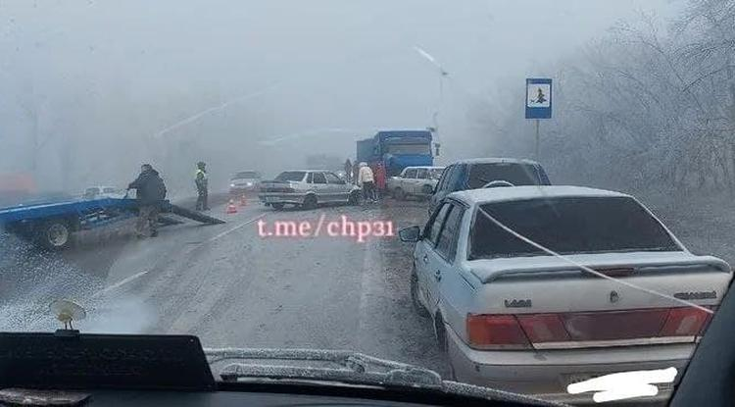Фото: телеграм-канала «ЧП регион 31»

**В результате аварии получила травмы женщина-водитель.**

В пресс-службе УМВД России по Белгородской области сообщили, что ДТП произошло 18 ноября около 7:50 на 65-м км автодороги Валуйки – Алексеевка – Красное. По предварительным данным, **59-летний** водитель КамАЗа выезжал с прилегающей территории и не уступил дорогу BMW под управлением **44-летнего** мужчины. Водитель иномарки, пытаясь избежать столкновения, стал экстренно тормозить. При этом в него въехали двигавшиеся сзади ВАЗ-2106 под управлением **43-летней** женщины и ВАЗ-2112 под управлением **20-летнего** водителя.

В результате аварии пострадала водитель «шестёрки».

Сотрудники региональной Госавтоинспекции призывают участников дорожного, движения учитывать погодные условия, быть готовыми к гололедице, [поменять летнюю резину](https://www.belpressa.ru/society/bezopasnost/40154.html) на зимнюю и избегать резких манёвров, а также держать дистанцию и выбирать безопасную скорость.

<https://www.belpressa.ru/40262.html>

**belgorod.bezformata.com**

# В ближайшие сутки в области ожидаются гололедица и мокрый снег

[[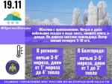](https://31.mchs.gov.ru/uploads/resize_cache/news/2021-11-18/v-blizhayshie-sutki-v-oblasti-ozhidayutsya-gololedica-i-mokryy-sneg_1637237745261893434__2000x2000.jpg)](https://31.mchs.gov.ru/uploads/resize_cache/news/2021-11-18/v-blizhayshie-sutki-v-oblasti-ozhidayutsya-gololedica-i-mokryy-sneg_1637237745261893434__2000x2000.jpg)

Фото: [31.mchs.gov.ru](https://31.mchs.gov.ru/)

[Скачать оригинал](https://31.mchs.gov.ru/uploads/resize_cache/news/2021-11-18/v-blizhayshie-sutki-v-oblasti-ozhidayutsya-gololedica-i-mokryy-sneg_1637237745261893434__2000x2000.jpg)

Завтра, 19 ноября на территории региона ожидается облачная с прояснениями погода. Ночью и днём небольшие осадки в виде снега, мокрого снега, и дождя. На дорогах местами гололедица. Ветер южной четверти 5-10 м/с. Температура воздуха ночью 3-8˚ мороза, днем от 1˚ мороза до 4˚ тепла.

В Белгороде ночью 3-5˚ мороза, днем от 1 до 3˚ тепла.

В такую погоду от водителей требуется повышенное внимание и строгое соблюдение правил дорожного движения. Перед выездом проверяйте состояние стеклоочистителей, световых приборов и тормозной системы, проявляйте особую осторожность на перекрестках и пешеходных переходах. Также спасатели призывают автомобилистов заранее позаботиться о своей безопасности – из-за наступления [морозов](https://belgorod.bezformata.com/word/morozi/3891/) пришло время поменять летнюю резину на зимнюю.

Дома соблюдайте правила пожарной безопасности в быту, не оставляйте детей одних без присмотра взрослых.

Учитывайте температурный режим и одевайтесь по погоде, выходя на улицу. Не забудьте взять с собой зонт или [дождевик](https://belgorod.bezformata.com/word/dozhdeviki/64054/). При передвижении будьте внимательны, осматривая участок пути перед собой, дорога может оказаться размытой. Находясь в общественном транспорте и в местах массового скопления людей, не забывайте надевать защитную маску и перчатки.

**В случае чрезвычайного происшествия звоните по телефону Службы спасения "**[**112**](https://belgorod.bezformata.com/word/112/104016/)**" или "**[**101**](https://belgorod.bezformata.com/word/101/856245/)**", Единый телефон доверия Главного Управления МЧС России по Белгородской области – 8 (4722) 39-99-99.**

<https://belgorod.bezformata.com/listnews/ozhidayutsya-gololeditca-i-mokriy-sneg/99688016/>

# В Белгороде сотрудники МЧС России провели профилактический рейд в рамках операции «Отопление»

[[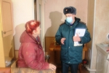](https://31.mchs.gov.ru/uploads/resize_cache/news/2021-11-18/v-belgorode-sotrudniki-mchs-rossii-proveli-profilakticheskiy-reyd-v-ramkah-operacii-otoplenie_1637235843467905636__2000x2000.jpg)](https://31.mchs.gov.ru/uploads/resize_cache/news/2021-11-18/v-belgorode-sotrudniki-mchs-rossii-proveli-profilakticheskiy-reyd-v-ramkah-operacii-otoplenie_1637235843467905636__2000x2000.jpg)

[[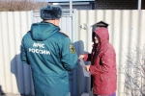](https://31.mchs.gov.ru/uploads/resize_cache/news/2021-11-18/v-belgorode-sotrudniki-mchs-rossii-proveli-profilakticheskiy-reyd-v-ramkah-operacii-otoplenie_1637235844321608585__2000x2000.jpg)](https://31.mchs.gov.ru/uploads/resize_cache/news/2021-11-18/v-belgorode-sotrudniki-mchs-rossii-proveli-profilakticheskiy-reyd-v-ramkah-operacii-otoplenie_1637235844321608585__2000x2000.jpg)

[[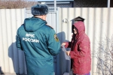](https://31.mchs.gov.ru/uploads/news/2021-11-18/v-belgorode-sotrudniki-mchs-rossii-proveli-profilakticheskiy-reyd-v-ramkah-operacii-otoplenie_1637235844321608585.JPG)](https://31.mchs.gov.ru/uploads/news/2021-11-18/v-belgorode-sotrudniki-mchs-rossii-proveli-profilakticheskiy-reyd-v-ramkah-operacii-otoplenie_1637235844321608585.JPG)

[[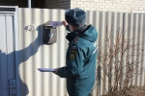](https://31.mchs.gov.ru/uploads/resize_cache/news/2021-11-18/v-belgorode-sotrudniki-mchs-rossii-proveli-profilakticheskiy-reyd-v-ramkah-operacii-otoplenie_16372358441336954361__2000x2000.jpg)](https://31.mchs.gov.ru/uploads/resize_cache/news/2021-11-18/v-belgorode-sotrudniki-mchs-rossii-proveli-profilakticheskiy-reyd-v-ramkah-operacii-otoplenie_16372358441336954361__2000x2000.jpg)

[[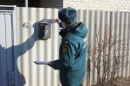](https://31.mchs.gov.ru/uploads/news/2021-11-18/v-belgorode-sotrudniki-mchs-rossii-proveli-profilakticheskiy-reyd-v-ramkah-operacii-otoplenie_16372358441336954361.JPG)](https://31.mchs.gov.ru/uploads/news/2021-11-18/v-belgorode-sotrudniki-mchs-rossii-proveli-profilakticheskiy-reyd-v-ramkah-operacii-otoplenie_16372358441336954361.JPG)

[[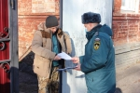](https://31.mchs.gov.ru/uploads/resize_cache/news/2021-11-18/v-belgorode-sotrudniki-mchs-rossii-proveli-profilakticheskiy-reyd-v-ramkah-operacii-otoplenie_1637235844662634548__2000x2000.jpg)](https://31.mchs.gov.ru/uploads/resize_cache/news/2021-11-18/v-belgorode-sotrudniki-mchs-rossii-proveli-profilakticheskiy-reyd-v-ramkah-operacii-otoplenie_1637235844662634548__2000x2000.jpg)

[[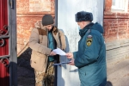](https://31.mchs.gov.ru/uploads/news/2021-11-18/v-belgorode-sotrudniki-mchs-rossii-proveli-profilakticheskiy-reyd-v-ramkah-operacii-otoplenie_1637235844662634548.JPG)](https://31.mchs.gov.ru/uploads/news/2021-11-18/v-belgorode-sotrudniki-mchs-rossii-proveli-profilakticheskiy-reyd-v-ramkah-operacii-otoplenie_1637235844662634548.JPG)

[[](https://31.mchs.gov.ru/uploads/resize_cache/news/2021-11-18/v-belgorode-sotrudniki-mchs-rossii-proveli-profilakticheskiy-reyd-v-ramkah-operacii-otoplenie_1637235844844540728__2000x2000.jpg)](https://31.mchs.gov.ru/uploads/resize_cache/news/2021-11-18/v-belgorode-sotrudniki-mchs-rossii-proveli-profilakticheskiy-reyd-v-ramkah-operacii-otoplenie_1637235844844540728__2000x2000.jpg)

[[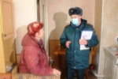](https://31.mchs.gov.ru/uploads/news/2021-11-18/v-belgorode-sotrudniki-mchs-rossii-proveli-profilakticheskiy-reyd-v-ramkah-operacii-otoplenie_1637235844844540728.JPG)](https://31.mchs.gov.ru/uploads/news/2021-11-18/v-belgorode-sotrudniki-mchs-rossii-proveli-profilakticheskiy-reyd-v-ramkah-operacii-otoplenie_1637235844844540728.JPG)

[[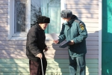](https://31.mchs.gov.ru/uploads/resize_cache/news/2021-11-18/v-belgorode-sotrudniki-mchs-rossii-proveli-profilakticheskiy-reyd-v-ramkah-operacii-otoplenie_1637235843476163866__2000x2000.jpg)](https://31.mchs.gov.ru/uploads/resize_cache/news/2021-11-18/v-belgorode-sotrudniki-mchs-rossii-proveli-profilakticheskiy-reyd-v-ramkah-operacii-otoplenie_1637235843476163866__2000x2000.jpg)

[[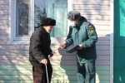](https://31.mchs.gov.ru/uploads/news/2021-11-18/v-belgorode-sotrudniki-mchs-rossii-proveli-profilakticheskiy-reyd-v-ramkah-operacii-otoplenie_1637235843476163866.JPG)](https://31.mchs.gov.ru/uploads/news/2021-11-18/v-belgorode-sotrudniki-mchs-rossii-proveli-profilakticheskiy-reyd-v-ramkah-operacii-otoplenie_1637235843476163866.JPG)

[[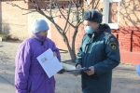](https://31.mchs.gov.ru/uploads/resize_cache/news/2021-11-18/v-belgorode-sotrudniki-mchs-rossii-proveli-profilakticheskiy-reyd-v-ramkah-operacii-otoplenie_1637235843116067273__2000x2000.jpg)](https://31.mchs.gov.ru/uploads/resize_cache/news/2021-11-18/v-belgorode-sotrudniki-mchs-rossii-proveli-profilakticheskiy-reyd-v-ramkah-operacii-otoplenie_1637235843116067273__2000x2000.jpg)

[[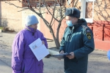](https://31.mchs.gov.ru/uploads/news/2021-11-18/v-belgorode-sotrudniki-mchs-rossii-proveli-profilakticheskiy-reyd-v-ramkah-operacii-otoplenie_1637235843116067273.JPG)](https://31.mchs.gov.ru/uploads/news/2021-11-18/v-belgorode-sotrudniki-mchs-rossii-proveli-profilakticheskiy-reyd-v-ramkah-operacii-otoplenie_1637235843116067273.JPG)

[[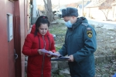](https://31.mchs.gov.ru/uploads/resize_cache/news/2021-11-18/v-belgorode-sotrudniki-mchs-rossii-proveli-profilakticheskiy-reyd-v-ramkah-operacii-otoplenie_1637235843530592933__2000x2000.jpg)](https://31.mchs.gov.ru/uploads/resize_cache/news/2021-11-18/v-belgorode-sotrudniki-mchs-rossii-proveli-profilakticheskiy-reyd-v-ramkah-operacii-otoplenie_1637235843530592933__2000x2000.jpg)

[[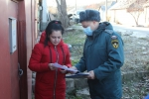](https://31.mchs.gov.ru/uploads/news/2021-11-18/v-belgorode-sotrudniki-mchs-rossii-proveli-profilakticheskiy-reyd-v-ramkah-operacii-otoplenie_1637235843530592933.JPG)](https://31.mchs.gov.ru/uploads/news/2021-11-18/v-belgorode-sotrudniki-mchs-rossii-proveli-profilakticheskiy-reyd-v-ramkah-operacii-otoplenie_1637235843530592933.JPG)

Фото: [31.mchs.gov.ru](https://31.mchs.gov.ru/)

[Скачать оригинал](https://31.mchs.gov.ru/uploads/resize_cache/news/2021-11-18/v-belgorode-sotrudniki-mchs-rossii-proveli-profilakticheskiy-reyd-v-ramkah-operacii-otoplenie_1637235843467905636__2000x2000.jpg)

Чтобы минимизировать риск возгораний в частном секторе, сотрудники управления надзорной деятельности и профилактической работы Главного управления МЧС России по Белгородской области проводят рейды и разъясняют людям, как важно соблюдать технику пожарной безопасности. Профилактические мероприятия в частном жилом секторе проводятся во всех районах региона. Накануне такой рейд сотрудники МЧС провели в областном центре.

В последние дни в регионе установилась холодная погода, и с понижением температуры воздуха жильцы частных домов растапливают печи или включают обогреватели, чтобы в домах было тепло и уютно. Нередко из-за неправильного обращения с ними в таких домах вспыхивают пожары. Поэтому в ходе [рейдов](https://belgorod.bezformata.com/word/rejd/14589/) особое внимание инспекторы уделяют разъяснению правил эксплуатации печей, бытовых электроприборов и электрооборудования, а также устанавливают автономные пожарные извещатели в домах, где проживают граждане, отнесенные к «группе риска».

Нередки случаи, когда люди не спешат чинить неисправную электропроводку либо на долгое время оставляют без присмотра включенные в сеть обогреватели. Еще одной причиной пожаров становится курение в постели в нетрезвом виде.

В домах, где проживают дети, сотрудники МЧС особое внимание обращают на то, что детям необходимо разъяснять, почему опасно играть со спичками, какие меры пожарной безопасности в быту ребята должны соблюдать, по какому номеру звонить в случае пожара. Так, в одном из домов на улице Индустриальная города Белгорода проживает женщина с тремя малолетними детьми. Жилье она отапливает электрическим котлом, а это порой приводит к перезагрузке электросети. А потому инспекторы управления надзорной деятельности и профилактической работы по городу Белгороду Главного управления МЧС России по Белгородской области порекомендовали владелице жилья внимательно следить за состоянием электрооборудования и не включать в сеть несколько приборов одновременно. Также они напомнили о необходимости постоянно рассказывать детям о правилах пожарной безопасности.

Во время рейда жители частного сектора внимательно слушали наставления инспекторов, так как понимали: от этих советов зависит не только сохранность имущества, но и, возможно, жизни.

Жильцам, которых не удалось застать дома, памятки о мерах пожарной безопасности инспекторы оставляли в почтовом ящике, ведь их должны помнить и знать все. Самое главное: не оставляйте без внимания включенные в сеть электроприборы, не пользуйтесь неисправными [обогревателями](https://belgorod.bezformata.com/word/obogrevatel/33435/), следите за состоянием печей, не допускайте детей к играм с огнем, не курите в постели особенно в состоянии алкогольного опьянения. Правила просты, и соблюдать их не так сложно, но вот исправить последствия их несоблюдения порой бывает уже невозможно.

В случае возникновения чрезвычайной ситуации звоните в Службу спасения по телефону «[101](https://belgorod.bezformata.com/word/101/856245/)» или «[112](https://belgorod.bezformata.com/word/112/104016/)».

<https://belgorod.bezformata.com/listnews/rossii-proveli-profilakticheskiy-reyd/99683903/>

# Сотрудники ГИМС напоминают жителям области о важности детской безопасности

[[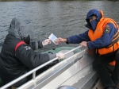](https://31.mchs.gov.ru/uploads/resize_cache/news/2021-11-18/sotrudniki-gims-napominayut-zhitelyam-oblasti-o-vazhnosti-detskoy-bezopasnosti_1637235764500557573__2000x2000.jpg)](https://31.mchs.gov.ru/uploads/resize_cache/news/2021-11-18/sotrudniki-gims-napominayut-zhitelyam-oblasti-o-vazhnosti-detskoy-bezopasnosti_1637235764500557573__2000x2000.jpg)

Фото: [31.mchs.gov.ru](https://31.mchs.gov.ru/)

[Скачать оригинал](https://31.mchs.gov.ru/uploads/resize_cache/news/2021-11-18/sotrudniki-gims-napominayut-zhitelyam-oblasti-o-vazhnosti-detskoy-bezopasnosti_1637235764500557573__2000x2000.jpg)

Вопрос детской [безопасности](https://belgorod.bezformata.com/word/bezopasnosti/236/) является самым важным в повседневной жизни взрослого человека. Ежедневно выходя утром из дома, большинство жителей нашей области погружаются в бытовые и рабочие дела, доверяя подрастающие поколение учителям и воспитателям, а в некоторых случаях оставляя их дома, дожидаться возвращения родителей.

Объясняя детям обычные правила безопасности, взрослые очень редко затрагивают вопросы, связанные с мерами предосторожности вблизи местных водоемов. Учитывая большое количество водных объектов на территории нашего региона, а так же их доступное расположение, мальчишки и девчонки в любой момент могут выбрать тихий берег реки местом для прогулки и активных игр. Отсутствие контроля и повышенная активность в этом случае, могут послужить причиной возникновения чрезвычайной ситуации, а любой неосторожный шаг - поставить здоровье ребенка под угрозу.

Сотрудники государственной инспекции по маломерным судам, Главного управления МЧС России по Белгородской области спешат предупредить родителей об опасности подобных прогулок. В ходе профилактического рейда, сотрудники МЧС пообщались с местными жителями по вопросам детской безопасности, обратив особое внимание на важность диалога с ребенком. Оставаясь предоставленным самому себе, после школы, или в отсутствии взрослых, ребенок всегда должен помнить правила поведения вблизи водоемов, чтобы обезопасить себя и не допустить возможного происшествия.

В конце профилактической беседы инспекторы раздали всем желающим информативные памятки, в которых доступно изложили всю необходимую информацию:

- проводите профилактические беседы со своим ребенком, объясните важность соблюдения всех мер безопасности вблизи водоемов;

- контролируйте передвижения ребенка, поддерживайте с ним постоянную связь;

- детям следует знать о запрете активных игр вблизи рек и озер, споткнувшись об камень и упав в холодную воду очень легко получить вред здоровью;

- находясь рядом с водоемом не оставляйте ребенка одного, постоянно держитесь рядом.

**В случае возникновения чрезвычайной ситуации немедленно позвоните по телефону «**[**112**](https://belgorod.bezformata.com/word/112/104016/)**» или «**[**101**](https://belgorod.bezformata.com/word/101/856245/)**».**

<https://belgorod.bezformata.com/listnews/oblasti-o-vazhnosti-detskoy-bezopasnosti/99683885/>

# Дезинфекция прошла в Краснояружской школе

[[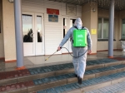](https://31.mchs.gov.ru/uploads/resize_cache/news/2021-11-18/dezinfekciya-proshla-v-krasnoyaruzhskoy-sosh_1637220006409740035__2000x2000.jpg)](https://31.mchs.gov.ru/uploads/resize_cache/news/2021-11-18/dezinfekciya-proshla-v-krasnoyaruzhskoy-sosh_1637220006409740035__2000x2000.jpg)

[[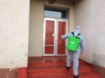](https://31.mchs.gov.ru/uploads/resize_cache/news/2021-11-18/dezinfekciya-proshla-v-krasnoyaruzhskoy-sosh_1637220006972463426__2000x2000.jpg)](https://31.mchs.gov.ru/uploads/resize_cache/news/2021-11-18/dezinfekciya-proshla-v-krasnoyaruzhskoy-sosh_1637220006972463426__2000x2000.jpg)

[[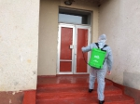](https://31.mchs.gov.ru/uploads/news/2021-11-18/dezinfekciya-proshla-v-krasnoyaruzhskoy-sosh_1637220006972463426.jpg)](https://31.mchs.gov.ru/uploads/news/2021-11-18/dezinfekciya-proshla-v-krasnoyaruzhskoy-sosh_1637220006972463426.jpg)

[[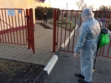](https://31.mchs.gov.ru/uploads/resize_cache/news/2021-11-18/dezinfekciya-proshla-v-krasnoyaruzhskoy-sosh_16372200061530267047__2000x2000.jpg)](https://31.mchs.gov.ru/uploads/resize_cache/news/2021-11-18/dezinfekciya-proshla-v-krasnoyaruzhskoy-sosh_16372200061530267047__2000x2000.jpg)

[[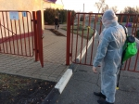](https://31.mchs.gov.ru/uploads/news/2021-11-18/dezinfekciya-proshla-v-krasnoyaruzhskoy-sosh_16372200061530267047.jpg)](https://31.mchs.gov.ru/uploads/news/2021-11-18/dezinfekciya-proshla-v-krasnoyaruzhskoy-sosh_16372200061530267047.jpg)

Фото: [31.mchs.gov.ru](https://31.mchs.gov.ru/)

[Скачать оригинал](https://31.mchs.gov.ru/uploads/resize_cache/news/2021-11-18/dezinfekciya-proshla-v-krasnoyaruzhskoy-sosh_1637220006409740035__2000x2000.jpg)

[Дезинфекция](https://belgorod.bezformata.com/word/dezinfektciyu/3167/) в школе является регулярным и важным мероприятием, служащим для поддержания благоприятной санитарной обстановки, и обеспечения безопасности. Санитарное мероприятие проводится согласно инструкции требований Роспотребнадзора.

Накануне сотрудники пожарно-спасательной части № 24 провели дезинфекцию [ОГБОУ](https://belgorod.bezformata.com/word/ogbou/1265617/) «**Краснояружская средняя общеобразовательная школа**» на площади более 200 метров квадратных. Специалисты Главного управления МЧС России по Белгородской области обработали фасад, двери, перила, вход на территорию учебного заведения и лестницы. Напомним, обработка осуществляется специальными средствами в определенной концентрации, с помощью ранцевого распылителя. Концентрация дезсредства утверждена Роспотребнадзором и безвредна для людей и животных.

Кроме того, сотрудники чрезвычайного ведомства регулярно оказывают содействие в санитарной обработке и других объектов с массовым пребыванием людей.

<https://belgorod.bezformata.com/listnews/dezinfektciya-proshla-v-krasnoyaruzhskoy-shkole/99671927/>

# О происшeствиях в регионе за минувшие сутки

[[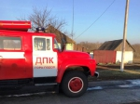](https://31.mchs.gov.ru/uploads/resize_cache/news/2021-11-18/o-proisshestviyah-v-regione-za-minuvshie-sutki_1637220125936077915__2000x2000.jpg)](https://31.mchs.gov.ru/uploads/resize_cache/news/2021-11-18/o-proisshestviyah-v-regione-za-minuvshie-sutki_1637220125936077915__2000x2000.jpg)

[[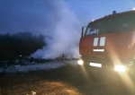](https://31.mchs.gov.ru/uploads/resize_cache/news/2021-11-18/o-proisshestviyah-v-regione-za-minuvshie-sutki_16372201251338527904__2000x2000.jpg)](https://31.mchs.gov.ru/uploads/resize_cache/news/2021-11-18/o-proisshestviyah-v-regione-za-minuvshie-sutki_16372201251338527904__2000x2000.jpg)

[[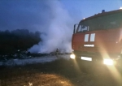](https://31.mchs.gov.ru/uploads/news/2021-11-18/o-proisshestviyah-v-regione-za-minuvshie-sutki_16372201251338527904.jpg)](https://31.mchs.gov.ru/uploads/news/2021-11-18/o-proisshestviyah-v-regione-za-minuvshie-sutki_16372201251338527904.jpg)

Фото: [31.mchs.gov.ru](https://31.mchs.gov.ru/)

[Скачать оригинал](https://31.mchs.gov.ru/uploads/resize_cache/news/2021-11-18/o-proisshestviyah-v-regione-za-minuvshie-sutki_1637220125936077915__2000x2000.jpg)

За минувшие сутки в Белгородской области подразделениями МЧС России ликвидировано 7 [пожаров](https://belgorod.bezformata.com/word/pozhara/2458/) – горели надворные постройки, металлический вагончик, автомобиль и мусор. Гибели и травмирования людей на пожарах не было допущено.

Так, 17 ноября в 11 часов 54 минуты поступило сообщение о пожаре в беседке, находящейся на территории частного домовладения на улице Волчанская в Белгороде. Огнем в результате происшествия были повреждены кровля на площади 0,5 квадратных метров и водонагреватель. Причиной пожара, по предварительным данным, стало нарушение правил технической эксплуатации электрооборудования. Пожар был ликвидирован до прибытия дежурного караула специализированной пожарно-спасательной части.

В 13 часов 06 минут поступило сообщение о пожаре в металлическом [вагончике](https://belgorod.bezformata.com/word/vagonchik/15985/) в городе Губкин. На ликвидацию пожара был направлен дежурный караул пожарно-спасательной части № 57. Огнём в результате происшествия были повреждены мебель и вещи на площади 6 квадратных метров, а также закопчены стены и потолок по всей площади. Предполагаемая причина пожара – недостаток конструкции и изготовления электрооборудования.

В 15 часов 10 минут поступило сообщение о пожаре на территории частного домовладения в селе Безымено Грайворонского городского округа здесь на улице Первомайская загорелись дрова на площади 4 квадратных метров. К пожару, по предварительным данным, привело нарушение правил пожарной безопасности при эксплуатации электрооборудования. Для ликвидации пожара привлекались дежурный караул пожарно-спасательной части № 22, добровольная пожарная команда села Гора-Подол и добровольная пожарная дружина Безыменской территориальной администрации.

В 17 часов 54 минуты поступило сообщение о том, что в поселке Октябрьский Белгородского района на улице Зелёная произошел пожар в автомобиле «[Шевроле Нива](https://belgorod.bezformata.com/word/shevrole-niva/46702/)» 2004 года выпуска. Огнём в результате пожара были повреждены лобовое стекло и панель приборов. Предполагаемая причина происшествия – неисправность систем, механизмов и узлов транспортного средства. Для ликвидации пожара привлекался дежурный караул пожарно-спасательной части № 29.

В 20 часов 11 минут поступило сообщение о пожаре в сарае в селе Бершаково Шебекинского городского округа. На ликвидации происшествия были направлены дежурные караулы пожарно-спасательных частей № 12 и № 52, а также добровольная пожарная команда села Большетроицкое. Огнем в результате пожара была повреждена кровля строения на площади 250 квадратных метров с последующим обрушением. Причиной пожара, по предварительной версии, стал поджог.

В 20 часов 46 минут поступило сообщение о пожаре в неэксплуатируемом строении в селе Красный Хутор Белгородского района – здесь внутри постройки загорелся мусор на площади 5 квадратных метров. Предполагаемая причина происшествия – внесенный источник зажигания. Для ликвидации пожара привлекался дежурный караул пожарно-спасательной части № 29.

А в 16 часов 51 минуту поступило сообщение о том, что пожаре в селе Знаменка Валуйского городского округа на открытой площадке загорелся мусор на площади 30 квадратных метров. Для ликвидации происшествия привлекались дежурный караул пожарно-спасательной части № 38 и добровольная пожарная дружина территориальной администрации.

Главное управление МЧС России по Белгородской области напоминает: в случае происшествия звоните по Единому телефону пожарных и спасателей «[101](https://belgorod.bezformata.com/word/101/856245/)» или Единому номеру вызова экстренных оперативных служб «[112](https://belgorod.bezformata.com/word/112/104016/)». Единый «телефон доверия» Главного управления МЧС России по Белгородской области – 8 (4722) 39-99-99.

В информации за минувшие сутки указаны предполагаемые причины пожаров. В соответствии со ст.144 «[Порядок рассмотрения сообщения о преступлении](https://belgorod.bezformata.com/word/poryadok-rassmotreniya-soobsheniya-o-prestuplenii/340450/)» Уголовно-процессуального кодекса РФ от 18.12.2001г. органы дознания вправе продлить рассмотрение причин пожара до 10 суток.

<https://belgorod.bezformata.com/listnews/proisshestviyah-v-regione-za-minuvshie-sutki/99671888/>

**mchsrf.ru**

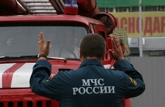18 Ноябрь 2021 годаВ ближайшие сутки в области ожидаются гололедица и мокрый снег

Завтра, 19 ноября на территории региона ожидается облачная с прояснениями погода. Ночью и днём небольшие осадки в виде снега, мокрого снега, и дождя. На дорогах местами гололедица. Ветер южной четверти 5-10 м/с. Температура воздуха ночью 3-8˚ мороза, днем от 1˚ мороза до 4˚ тепла.

В Белгороде ночью 3-5˚ мороза, днем от 1 до 3˚ тепла.

В такую погоду от водителей требуется повышенное внимание и строгое соблюдение ПДД. Перед выездом проверяйте состояние стеклоочистителей, световых приборов и тормозной системы, проявляйте особую осторожность на перекрестках и пешеходных переходах. Также спасатели призывают автомобилистов заранее позаботиться о своей безопасности – из-за наступления морозов пришло время поменять летнюю резину на зимнюю.

Дома соблюдайте правила пожарной безопасности в быту, не оставляйте детей одних без присмотра взрослых.

Учитывайте температурный режим и одевайтесь по погоде, выходя на улицу. Не забудьте взять с собой зонт или дождевик. При передвижении будьте внимательны, осматривая участок пути перед собой, дорога может оказаться размытой. Находясь в общественном транспорте и в местах массового скопления людей, не забывайте надевать защитную маску и перчатки.

В случае чрезвычайного происшествия звоните по телефону [Службы](http://fssprf.ru/) спасения "112" или "101", Единый телефон доверия Главного Управления [МЧС России по Белгородской области](http://mchsrf.ru/region/16.html) – 8 (4722) 39-99-99.

<https://mchsrf.ru/news/752933-v-blijayshie-sutki-v-oblasti-ojidayutsya-gololeditsa-i-mokryiy-sneg.html>

18 Ноябрь 2021 годаСотрудники ГИМС напоминают жителям области о важности детской безопасности

Вопрос детской безопасности является самым важным в повседневной жизни взрослого человека. Ежедневно выходя утром из дома, большинство жителей нашей области погружаются в бытовые и рабочие дела, доверяя подрастающие поколение учителям и воспитателям, а в некоторых случаях оставляя их дома, дожидаться возвращения родителей.

Объясняя детям обычные правила безопасности, взрослые очень редко затрагивают вопросы, связанные с мерами предосторожности вблизи местных водоемов. Учитывая большое количество водных объектов на территории нашего региона, а так же их доступное расположение, мальчишки и девчонки в любой момент могут выбрать тихий берег реки местом для прогулки и активных игр. Отсутствие контроля и повышенная активность в этом случае, могут послужить причиной возникновения чрезвычайной ситуации, а любой неосторожный шаг - поставить здоровье ребенка под угрозу.

Сотрудники государственной инспекции по маломерным судам, Главного управления [МЧС России по Белгородской области](http://mchsrf.ru/region/16.html) спешат предупредить родителей об опасности подобных прогулок. В ходе профилактического рейда, сотрудники [МЧС](http://mchsrf.ru/) пообщались с местными жителями по вопросам детской безопасности, обратив особое внимание на важность диалога с ребенком. Оставаясь предоставленным самому себе, после школы, или в отсутствии взрослых, ребенок всегда должен помнить правила поведения вблизи водоемов, чтобы обезопасить себя и не допустить возможного происшествия.

В конце профилактической беседы инспекторы раздали всем желающим информативные памятки, в которых доступно изложили всю необходимую информацию:

- проводите профилактические беседы со своим ребенком, объясните важность соблюдения всех мер безопасности вблизи водоемов;

- контролируйте передвижения ребенка, поддерживайте с ним постоянную связь;

- детям следует знать о запрете активных игр вблизи рек и озер, споткнувшись об камень и упав в холодную воду очень легко получить вред здоровью;

- находясь рядом с водоемом не оставляйте ребенка одного, постоянно держитесь рядом.

В случае возникновения чрезвычайной ситуации немедленно позвоните по телефону «112» или «101».

<https://mchsrf.ru/news/752932-sotrudniki-gims-napominayut-jitelyam-oblasti-o-vajnosti-detskoy-bezopasnosti.html>

18 Ноябрь 2021 годаВ Белгороде сотрудники МЧС России провели профилактический рейд в рамках операции «Отопление»

Чтобы минимизировать риск возгораний в частном секторе, сотрудники управления надзорной деятельности и профилактической работы Главного управления [МЧС России по Белгородской области](http://mchsrf.ru/region/16.html) проводят рейды и разъясняют людям, как важно соблюдать технику пожарной безопасности. Профилактические мероприятия в частном жилом секторе проводятся во всех районах региона. Накануне такой рейд сотрудники [МЧС](http://mchsrf.ru/) провели в областном центре.

В последние дни в регионе установилась холодная погода, и с понижением температуры воздуха жильцы частных домов растапливают печи или включают обогреватели, чтобы в домах было тепло и уютно. Нередко из-за неправильного обращения с ними в таких домах вспыхивают пожары. Поэтому в ходе рейдов особое внимание инспекторы уделяют разъяснению правил эксплуатации печей, бытовых электроприборов и электрооборудования, а также устанавливают автономные пожарные извещатели в домах, где проживают граждане, отнесенные к «группе риска».

Нередки случаи, когда люди не спешат чинить неисправную электропроводку либо на долгое время оставляют без присмотра включенные в сеть обогреватели. Еще одной причиной пожаров становится курение в постели в нетрезвом виде.

В домах, где проживают дети, сотрудники [МЧС](http://mchsrf.ru/) особое внимание обращают на то, что детям необходимо разъяснять, почему опасно играть со спичками, какие меры пожарной безопасности в быту ребята должны соблюдать, по какому номеру звонить в случае пожара. Так, в одном из домов на улице Индустриальная города Белгорода проживает женщина с тремя малолетними детьми. Жилье она отапливает электрическим котлом, а это порой приводит к перезагрузке электросети. А потому инспекторы управления надзорной деятельности и профилактической работы по городу Белгороду Главного управления [МЧС России по Белгородской области](http://mchsrf.ru/region/16.html) порекомендовали владелице жилья внимательно следить за состоянием электрооборудования и не включать в сеть несколько приборов одновременно. Также они напомнили о необходимости постоянно рассказывать детям о правилах пожарной безопасности.

Во время рейда жители частного сектора внимательно слушали наставления инспекторов, так как понимали: от этих советов зависит не только сохранность имущества, но и, возможно, жизни.

Жильцам, которых не удалось застать дома, памятки о мерах пожарной безопасности инспекторы оставляли в почтовом ящике, ведь их должны помнить и знать все. Самое главное: не оставляйте без внимания включенные в сеть электроприборы, не пользуйтесь неисправными обогревателями, следите за состоянием печей, не допускайте детей к играм с огнем, не курите в постели особенно в состоянии алкогольного опьянения. Правила просты, и соблюдать их не так сложно, но вот исправить последствия их несоблюдения порой бывает уже невозможно.

В случае возникновения чрезвычайной ситуации звоните в Службу спасения по телефону «101» или «112».

<https://mchsrf.ru/news/752931-v-belgorode-sotrudniki-mchs-rossii-proveli-profilakticheskiy-reyd-v-ramkah.html>

18 Ноябрь 2021 годаО происшeствиях в регионе за минувшие сутки

За минувшие сутки в Белгородской области подразделениями [МЧС России](http://mchsrf.ru/) ликвидировано 7 пожаров – горели надворные постройки, металлический вагончик, автомобиль и мусор. Гибели и травмирования людей на пожарах не было допущено.

Так, 17 ноября в 11 часов 54 минуты поступило сообщение о пожаре в беседке, находящейся на территории частного домовладения на улице Волчанская в Белгороде. Огнем в результате происшествия были повреждены кровля на площади 0,5 квадратных метров и водонагреватель. Причиной пожара, по предварительным данным, стало нарушение правил технической эксплуатации электрооборудования. Пожар был ликвидирован до прибытия дежурного караула специализированной пожарно-спасательной части.

В 13 часов 06 минут поступило сообщение о пожаре в металлическом вагончике в городе Губкин. На ликвидацию пожара был направлен дежурный караул пожарно-спасательной части № 57. Огнём в результате происшествия были повреждены мебель и вещи на площади 6 квадратных метров, а также закопчены стены и потолок по всей площади. Предполагаемая причина пожара – недостаток конструкции и изготовления электрооборудования.

В 15 часов 10 минут поступило сообщение о пожаре на территории частного домовладения в селе Безымено Грайворонского городского округа здесь на улице Первомайская загорелись дрова на площади 4 квадратных метров. К пожару, по предварительным данным, привело нарушение правил пожарной безопасности при эксплуатации электрооборудования. Для ликвидации пожара привлекались дежурный караул пожарно-спасательной части № 22, добровольная пожарная команда села Гора-Подол и добровольная пожарная дружина Безыменской территориальной администрации.

В 17 часов 54 минуты поступило сообщение о том, что в поселке Октябрьский Белгородского района на улице Зелёная произошел пожар в автомобиле «Шевроле Нива» 2004 года выпуска. Огнём в результате пожара были повреждены лобовое стекло и панель приборов. Предполагаемая причина происшествия – неисправность систем, механизмов и узлов транспортного средства. Для ликвидации пожара привлекался дежурный караул пожарно-спасательной части № 29.

В 20 часов 11 минут поступило сообщение о пожаре в сарае в селе Бершаково Шебекинского городского округа. На ликвидации происшествия были направлены дежурные караулы пожарно-спасательных частей № 12 и № 52, а также добровольная пожарная команда села Большетроицкое. Огнем в результате пожара была повреждена кровля строения на площади 250 квадратных метров с последующим обрушением. Причиной пожара, по предварительной версии, стал поджог.

В 20 часов 46 минут поступило сообщение о пожаре в неэксплуатируемом строении в селе Красный Хутор Белгородского района – здесь внутри постройки загорелся мусор на площади 5 квадратных метров. Предполагаемая причина происшествия – внесенный источник зажигания. Для ликвидации пожара привлекался дежурный караул пожарно-спасательной части № 29.

А в 16 часов 51 минуту поступило сообщение о том, что пожаре в селе Знаменка Валуйского городского округа на открытой площадке загорелся мусор на площади 30 квадратных метров. Для ликвидации происшествия привлекались дежурный караул пожарно-спасательной части № 38 и добровольная пожарная дружина территориальной администрации.

Главное управление [МЧС России по Белгородской области](http://mchsrf.ru/region/16.html) напоминает: в случае происшествия звоните по Единому телефону пожарных и спасателей «101» или Единому номеру вызова экстренных оперативных служб «112». Единый «телефон доверия» Главного управления [МЧС России по Белгородской области](http://mchsrf.ru/region/16.html) – 8 (4722) 39-99-99.

В информации за минувшие сутки указаны предполагаемые причины пожаров. В соответствии со [ст. 144](http://zakonbase.ru/upk/statja-144) «Порядок рассмотрения сообщения о преступлении» [Уголовно-процессуального кодекса РФ](http://zakonbase.ru/content/base/277891/) от 18.12.2001г. органы дознания вправе продлить рассмотрение причин пожара до 10 суток.

<https://mchsrf.ru/news/752872-o-proisshestviyah-v-regione-za-minuvshie-sutki.html>

18 Ноябрь 2021 годаДезинфекция прошла в Краснояружской СОШ

Дезинфекция в школе является регулярным и важным мероприятием, служащим для поддержания благоприятной санитарной обстановки, и обеспечения безопасности. Санитарное мероприятие проводится согласно инструкции требований Роспотребнадзора.

Накануне сотрудники пожарно-спасательной части № 24 провели дезинфекцию ОГБОУ «Краснояружская средняя общеобразовательная школа» на площади более 200 метров квадратных. Специалисты Главного управления [МЧС России по Белгородской области](http://mchsrf.ru/region/16.html) обработали фасад, двери, перила, вход на территорию учебного заведения и лестницы. Напомним, обработка осуществляется специальными средствами в определенной концентрации, с помощью ранцевого распылителя. Концентрация дезсредства утверждена Роспотребнадзором и безвредна для людей и животных.

Кроме того, сотрудники чрезвычайного ведомства регулярно оказывают содействие в санитарной обработке и других объектов с массовым пребыванием людей.

<https://mchsrf.ru/news/752845-dezinfektsiya-proshla-v-krasnoyarujskoy-sosh.html>

**mchsmedia.ru**

# Массовое ДТП в Белгородской области: столкнулись 3 легковушки и «КамАЗ»

11:07 • Сегодня

[Происшествия](http://www.mchsmedia.ru/news?category=incidents) [Новости МЧС](http://www.mchsmedia.ru/news?category=mchs_news)[Новости регионов](http://www.mchsmedia.ru/news?category=news_regional)[Общество](http://www.mchsmedia.ru/news?category=society)

[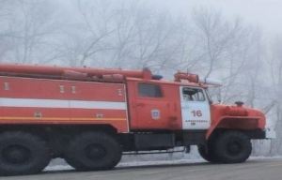](http://www.mchsmedia.ru/news/image/6657607)Фото: ГУ МЧС России по Белгородской области

Сегодня в 08:01 на телефон Единой дежурно-диспетчерской службы поступило сообщение о дорожно-транспортном в Алексеевском городском округе, в микрорайоне Лебяжье Озеро.  По данным ГУ МЧС России по Белгородской области, на место происшествия были направлены: дежурный караул пожарно-спасательной части № 16, сотрудники ГИБДД, бригада скорой медицинской помощи.

По прибытии на место было установлено, что произошло столкновение автомобилей: марок «КамАЗ», «ВАЗ-2115», «ВАЗ-2106» и «БМВ». Есть пострадавший.

Всего к работе привлекалась группировка сил и средств в составе 7-ми человек и 3-х единиц техники, в том числе от МЧС - 2 человека и 1 единица техники. Причины и детали автопроисшествия устанавливают сотрудники правоохранительных органов.  
  
Материал взят с портала [МЧС Медиа](http://www.mchsmedia.ru/news/item/6657607/)

<http://www.mchsmedia.ru/news/item/6657607/>

**moe-belgorod.ru**

# В Белгородскую область придут мокрый снег и гололёд

Ночью будет 1 - 3 тепла, ночью до 8 мороза

В Белгородскую область придут мокрый снег и гололёд

По прогнозам белгородских синоптиков завтра, 19 ноября, в регионе ожидаются осадки в виде снега, мокрого снега и дождя. На дорогах местами гололедица. Температура воздуха ночью 3 - 8 градусов мороза, днём — от +1 до +4.

В ГУ МЧС по Белгородской области просят водителей быть в такую погоду предельно внимательными и строго соблюдать правила дорожного движения. Перед выездом проверяйте состояние стеклоочистителей, световых приборов и тормозной системы, проявляйте особую осторожность на перекрёстках и пешеходных переходах.

<https://moe-belgorod.ru/news/weather/1109821>

# Авиарейсы в Белгород отклоняются от расписания

Задерживаются сразу три самолета

Авиарейсы в Белгород отклоняются от расписания

Авиарейсы в Белгород отклоняются от расписания. Об этом говорит онлайн-табло международного аэропорта Белгород.

По данным источника, опаздывает самолет из Санкт-Петербурга, который должен был вылететь еще в 8:40, а также два рейса из столичных Домодедово и Шереметьево. Предположительно, накладка связана с погодными условиями.

Напомним, минувшей ночью в Белгороде похолодало до -11. Деревья покрылись инеем. Тем не менее, воздушная гавань готова принимать самолеты.

<https://moe-belgorod.ru/news/city/1109736>

# В Белгородской области на скользкой трассе случилось массовое ДТП

Столкнулись сразу четыре авто

**[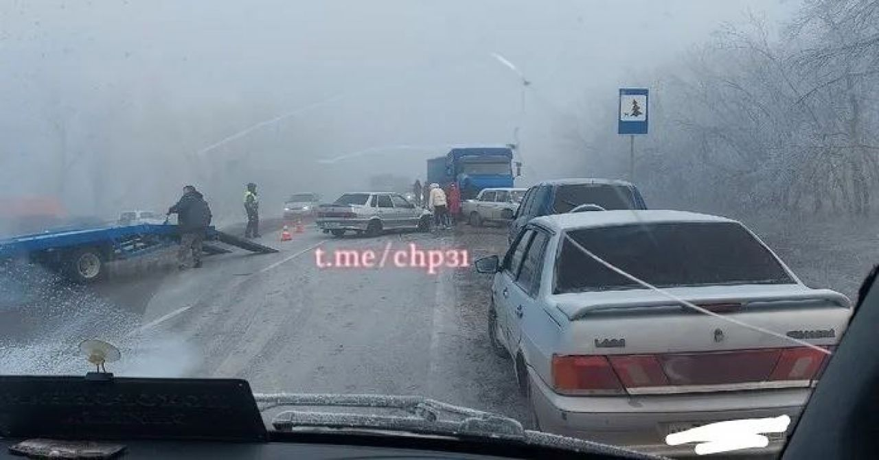](https://moe-belgorod.ru/media_new/1/7/8/5/1/9/0/material_1109731/original_photo-thumb_1920.jpg)**

Фото: t.me/chp31

В Белгородской области на скользкой трассе случилось массовое ДТП

В Белгородской области случилось утреннее массовое ДТП. В Алексеевском горокруге столкнулись сразу четыре машины.

Фото с места событий опубликовал телеграм-канал «ЧП 31». По данным источника, на скользкой трассе столкнулись «КамАЗ», «ВАЗ-2115», «ВАЗ-2106» и «БМВ». Также источник сообщает, что в аварии есть пострадавший.

Подробности ДТП сейчас уточняются. Напомним, накануне сотрудники МЧС предупреждали белгородцев о предстоящих морозах. Водителей попросили соблюдать скоростной режим и избегать резких маневров.   
Подробнее: <https://moe-belgorod.ru/news/incidents/1109731>

<https://moe-belgorod.ru/news/incidents/1109731>

**31.мвд.рф**

# Информация о ДТП на дорогах Белгородской области

Сегодня 10:59

17 ноября на территории области совершено 2 дорожно-транспортных происшествия, в результате которых 2 человека получили телесные повреждения.

**Виды ДТП:**

- наезд на пешехода – 1;

- столкновение – 1.

**г. Старый Оскол:**

По предварительным данным, в 11 часов 27 минут на проспекте Алексея Угарова, в районе дома № 2 «А», мкр. Зеленый Лог 20-летний водитель, управляя транспортным средством «Шкода Октавия», допустил наезд на 68-летнюю женщину, переходившую проезжую часть дороги вне пешеходного перехода в зоне его видимости. В результате ДТП пешеход получила телесные повреждения.

**Яковлевский городской округ:**

По предварительным данным, в 17 часов 40 минут на 35 км автодороги «Белгород – Грайворон – Козинка» 34-летний водитель, управляя автомобилем «ГАЗ-330232», двигаясь со стороны п. Борисовка в сторону г. Белгорода, не справился с управлением, выехал на полосу встречного движения, где совершил столкновение с автомобилем «Датсун MI-DO» под управлением 21-летней девушки. В результате ДТП водитель автомобиля «Датсун» с полученными травмами была госпитализирована.

<https://31.мвд.рф/news/item/26992694/>

**гибдд.рф**

## Информация о ДТП на дорогах Белгородской области

Ноябрь, 18  10:00

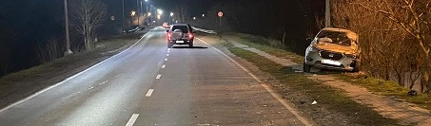

17 ноября на территории области совершено 2 дорожно-транспортных происшествия, в результате которых 2 человека получили телесные повреждения.

**Виды ДТП:**

- наезд на пешехода – 1;

- столкновение – 1.

**г. Старый Оскол:**

По предварительным данным, в 11 часов 27 минут на проспекте Алексея Угарова, в районе дома № 2 «А», мкр. Зеленый Лог 20-летний водитель, управляя транспортным средством «Шкода Октавия», допустил наезд на 68-летнюю женщину, переходившую проезжую часть дороги вне пешеходного перехода в зоне его видимости. В результате ДТП пешеход получила телесные повреждения.

**Яковлевский городской округ:**

По предварительным данным, в 17 часов 40 минут на 35 км автодороги «Белгород – Грайворон – Козинка» 34-летний водитель, управляя автомобилем «ГАЗ-330232», двигаясь со стороны п. Борисовка в сторону г. Белгорода, не справился с управлением, выехал на полосу встречного движения, где совершил столкновение с автомобилем «Датсун MI-DO» под управлением 21-летней девушки. В результате ДТП водитель автомобиля «Датсун» с полученными травмами была госпитализирована.

<https://гибдд.рф/r/31/news/item/26991269>

**yaruga.belregion.ru**

# Оперативный ежедневный прогноз возникновения и развития чрезвычайных ситуаций на территории краснояружского района на 19 ноября 2021 года

Оперативный ежедневный прогноз возникновения и развития чрезвычайных ситуаций на территории Краснояружского района на 19 ноября 2021 года



        По информации официального сайта Гидрометцентра, Белгородского ЦГМС  (филиал ФГБУ «Центрально-Черноземное управление по гидрометеорологии и мониторингу окружающей среды») и  прогнозу  ГУ МЧС России по Белгородской области  на территории Краснояружского района  **19 ноября**облачно с прояснениями. Ночью небольшой снег (до 1 мм), днем небольшие осадки в виде снега, мокрого снега, и дождя (до 1 мм). На дорогах местами гололедица. Ветер южной четверти 5-10 м/с. Температура воздуха ночью 3-8˚мороза, днем от 1˚ мороза до 4˚ тепла.

**Опасные метеорологические явления: не прогнозируются**

**Неблагоприятные метеорологические явления:  не прогнозируются**

Радиационная, химическая и бактериологическая обстановка на территории области в норме. Радиационный фон в пределах  0,09 - 0,11  мкЗв/час. Общий уровень загрязнения воздуха – умеренный. Экологическая обстановка благоприятная – фоновые показатели атмосферного воздуха не превышают предельно допустимых концентраций.

По данным Белгородского ЦГМС – филиала ФГБУ «Центральное-Черноземное УГМС» на территории Белгородской области расчет класса пожарной опасности завершен.

Прогнозируется увеличение техногенных пожаров  на территории  Краснояружского района.

В результате нарушения правил безопасности эксплуатации газового оборудования, на территории Краснояружского района существует вероятность  взрыва бытового газа в жилых домах, в производственных помещениях.

            В связи с распространением особого опасного инфекционного заболевания – коронавирус, сохраняется вероятность возникновения случаев заболевания людей на территории Краснояружского района.

           На территории  Краснояружского района прогнозируется выявление случаев заболеваний бешенством среди диких и домашних животных. Заболеваний людей бешенством не зарегистрировано. **Существует вероятность**заболевания животных опасными болезнями (африканская чума свиней, сибирская язва и т.д.)**(Источник ЧС** - человеческий фактор, миграция диких кабанов, зверей, птиц).

**Существует вероятность** возникновения происшествий и гибели людей на водных объектах (**Источник** – несоблюдения мер безопасности при нахождении на водоеме).

**Уважаемые Краснояружцы! В целях недопущения чрезвычайных ситуаций соблюдайте  правила пожарной безопасности. Эксплуатируйте только исправное газовое  и электрическое оборудование! Берегите свое здоровье и здоровье близких! Единый  бесплатный номер  службы спасения 112 и 101!**

Оперативный прогноз возникновения ЧС представлен отделом ГО и ЧС администрации района и МКУ «ЕДДС системы-112 Краснояружского района Белгородской области»

<https://yaruga.belregion.ru/press-centr/670/>

**rakitnoeadm.ru**

# Осторожно – ледостав!

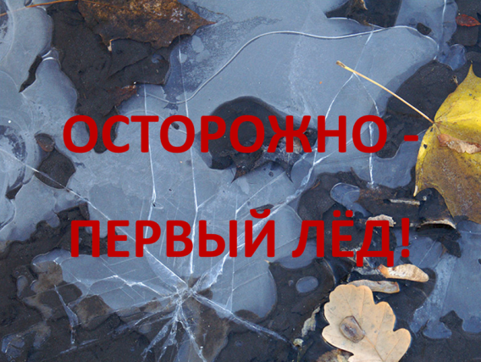

Ледостав - это время, когда пруды, реки, озера покрываются льдом. Льдом, таким притягательным для детей и взрослых. Можно сократить путь, поиграть на льду и, конечно, успешно порыбачить. Но, кроме радости, новизны ощущений период ледостава несёт с собой огромную опасность увеличить собой число утонувших на водоёмах. Осенний лед очень опасен!

**Становление льда:**

- Как правило, водоемы замерзают неравномерно, по частям: сначала у берега, на мелководье, в защищенных от ветра заливах, а затем уже на середине.

- На прудах, ставках (на всех водоемах со стоячей водой, особенно на тех, куда не впадает ни один ручеек, в которых нет русла придонной реки, подводных ключей) лед появляется раньше, чем на речках, где течение задерживает льдообразование.

- На одном и том же водоеме можно встретить чередование льдов, которые при одинаковой толщине обладают различной прочностью и грузоподъемностью.

Безопасная толщина льда считается не менее 10 см, но при этом очень важно обращать вни­мание на его внешний вид и сос­тояние.

Чтобы избежать несчастных случаев на тонком льду, надо помнить, что нахождение на льду, особенно в осенний период, когда лед еще полностью не сформировался и во время оттепели очень опасно.

Ежегодно в осенне-зимний период на водных объектах гибнут люди, в том числе дети. Несоблюдение правил безопасности на водных объектах в данный период часто приводит к трагедии. Чтобы избежать несчастного случая, родителям необходимо уделять внимание своим детям.

**Уважаемые родители!**

Не оставляйте детей одних!

Взрослому человеку вполне понятно, что передвижение по льду связано с большой опасностью. Необходимо объяснить ребенку, что игры на льду – это опасное развлечение. Не всегда осенний лед под тяжестью человека начинает трещать, предупреждая об опасности, а сразу может провалиться. Следует рассказывать детям об опасности выхода на непрочный лед, интересоваться, где ребенок проводит свое свободное время, не допускать нахождение детей на водоемах в осенне-зимний период. Особенно недопустимы игры на льду!

Легкомысленное поведение детей, незнание и пренебрежение элементарными правилами безопасного поведения - первопричина грустных и трагических последствий.

**Взрослые, не будьте равнодушными, пресекайте попытки выхода детей на лед, беспечность может обернуться трагедией!**

Дорожите своей жизнью, будьте внимательны к окружающим, если вы стали свидетелем происшествия, немедленно сообщите об этом по телефону службы спасения 112.

<https://www.rakitnoeadm.ru/press-centr/ostorozhno-ledostav/>

**go31.ru**

# Белгородка пострадала в столкновении четырёх автомобилей

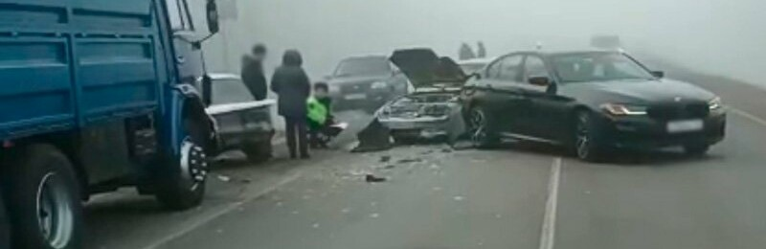

Фото: пресс-служба УМВД по Белгородской области

Если кто не заметил, то в Белгородской области землю припорошило первым снежком. Вероятно, не все водители оказались к такому готовы: как сообщили в УМВД по региону, в Алексеевском горокруге сегодня в 7:50 произошло аж четверное ДТП.

На 65-м километре автодороги Валуйки – Алексеевка – Красное 59-летний водитель, управляя КамАЗом, при выезде с прилегающей территории не уступил дорогу 44-летнему водителю за рулём BMW.

Последний, пытаясь избежать столкновения с грузовиком, принял меры экстренного торможения, из-за чего в него въехали ВАЗ под управлением 43-летний женщины и ещё один ВАЗ под управлением 20-летнего водителя. В ДТП **пострадала женщина**-**водитель** ВАЗа.

<https://www.go31.ru/news/3258549/belgorodka-postradala-v-stolknovenii-cetyreh-avtomobilej>

**belgorod.monavista.ru**

# Информация о ДТП на дорогах Белгородской области

[БЕЛГОРОД](https://belgorod.monavista.ru/)

17 ноября на территории области совершено 2 дорожно-транспортных происшествия, в результате которых 2 человека получили телесные повреждения.

<https://belgorod.monavista.ru/news/4633799/>

**mk-belgorod.ru**

# В Белгородской области пожарные спасли двух котов

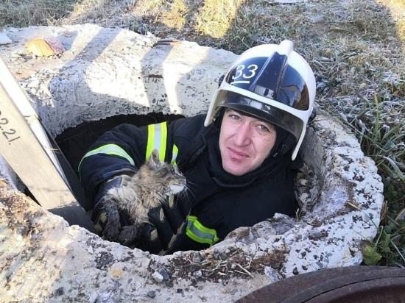

В БЕЛГОРОДСКОЙ ОБЛАСТИ ПОЖАРНЫЕ СПАСЛИ ДВУХ КОТОВ. ФОТО: ПРЕСС-СЛУЖБА МЧС ПО БЕЛГОРОДСКОЙ ОБЛАСТИ

16 и 17 ноября белгородские пожарные спасли двух котов, попавших в беду. Одного доставали из люка, второго снимали с высокого дерева.

16 ноября в парке поселка Гостищево домашний кот забрался на высокое дерево и не смог с него слезть. Хозяйка пыталась помочь питомцу спуститься, приманивая любимой едой, но ничего не вышло. Тогда женщина позвонила в Единую дежурно-диспетчерскую службу. На место приехали пожарные. Они установили лестницу и спустили кота на землю.

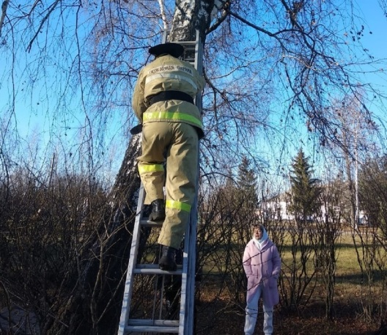

ФОТО: ПРЕСС-СЛУЖБА МЧС ПО БЕЛГОРОДСКОЙ ОБЛАСТИ

Второй случай произошел 17 ноября в поселке Ракитное. Там подросший котенок провалился в люк. Заметившая его женщина тоже попросила помощи у сотрудников МЧС. Пожарные спустились в колодец и достали испуганного зверька на поверхность. К счастью, при падении он ничего не повредил.

В пресс-службе регионального МЧС напомнили, что спасение животных не является прямой обязанностью сотрудников ведомства. Но если помощь людям не требуется, то специалисты выезжают по вызовам для спасения братьев наших меньших.

<https://www.mk-belgorod.ru/social/2021/11/18/v-belgorodskoy-oblasti-pozharnye-spasli-dvukh-kotov.html>

# 21-летняя автомобилистка попала в больницу после столкновения с "Газелью" на белгородской трассе

21-ЛЕТНЯЯ АВТОМОБИЛИСТКА ПОПАЛА В БОЛЬНИЦУ ПОСЛЕ СТОЛКНОВЕНИЯ С "ГАЗЕЛЬЮ" НА БЕЛГОРОДСКОЙ ТРАССЕ. ФОТО: ПРЕСС-СЛУЖБА ПРАВИТЕЛЬСТВА БЕЛГОРОДСКОЙ ОБЛАСТИ

В Белгородской области 17 ноября столкнулись автомобили "Газель" и " Датсун MI-DO". В результате 21-летней девушке, управлявшей иномаркой, потребовалась госпитализация.

ДТП произошло в Яковлевском городском округе около половины шестого вечера. Инициатором происшествия стал водитель "Газели". Он не справился с управлением, из-за чего авто выехало на "встречку", по которой в этот момент двигался "Датсун". Избежать столкновения не удалось. 21-летнюю девушку-водителя иномарки "скорая" увезла в больницу.

<https://www.mk-belgorod.ru/incident/2021/11/18/21letnyaya-avtomobilistka-popala-v-bolnicu-posle-stolknoveniya-s-gazelyu-na-belgorodskoy-trasse.html>

**oskol.city**

# В Старом Осколе водитель сбил женщину вне пешеходного перехода

Авария произошла в среду, 17 ноября в 11:27. 20-летний водитель сбил вне пешеходного перехода 68-летнюю женщину. В результате ДТП пешеход получила травмы, сообщила пресс-служба МВД по Белгородской области.

Происшествие произошло на проспекте Алексея Угарова, в районе дома №2А, микрорайона Зеленый Лог. Водитель был за рулём Skoda Octavia.

Женщина переходила дорогу в неположенном месте, но в зоне видимости автолюбителя. Но водитель не заметил и сбил потерпевшую.  
Источник: <https://oskol.city/news/in-stary-oskol-and-region/80422/>

<https://oskol.city/news/in-stary-oskol-and-region/80422/>

**znamya31.ru**

# Сотрудники МЧС провели профилактический рейд в Белгороде

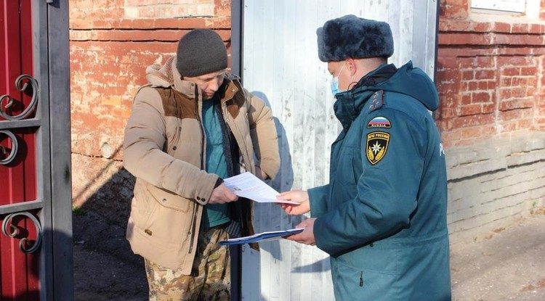Фото: ГУ МЧС России по Белгородской области

Подобные мероприятия в частном жилом секторе проводятся во всех районах региона.

Сотрудники управления надзорной деятельности и профилактической работы Главного управления МЧС России по Белгородской области проводят рейды и разъясняют людям, как важно соблюдать технику пожарной безопасности, чтобы минимизировать риск возгораний в частном секторе, рассказали в пресс-службе ведомства.

Профилактические мероприятия в частном жилом секторе проводятся во всех районах региона. Накануне такой рейд сотрудники МЧС провели в областном центре в рамках операции**«Отопление».** В последние дни в регионе установилась холодная погода, с понижением температуры воздуха жильцы частных домов растапливают печи или включают обогреватели, чтобы в домах было тепло и уютно. Нередко из‑за неправильного обращения с ними в таких домах вспыхивают пожары. Поэтому в ходе рейдов особое внимание инспекторы уделяют разъяснению правил эксплуатации печей, бытовых электроприборов и электрооборудования, а также устанавливают автономные пожарные извещатели в домах, где проживают граждане, отнесённые к группе риска.

Нередки случаи, когда люди не спешат чинить неисправную электропроводку либо на долгое время оставляют без присмотра включённые в сеть обогреватели. Еще одной причиной пожаров становится курение в постели в нетрезвом виде. В домах, где проживают дети, сотрудники МЧС особое внимание обращают на то, что детям необходимо разъяснять, почему опасно играть со спичками, какие меры пожарной безопасности в быту ребята должны соблюдать, по какому номеру звонить в случае пожара.

В одном из домов на улице Индустриальная г. Белгорода проживает женщина с тремя малолетними детьми. Жилье она отапливает электрическим котлом, а это порой приводит к перезагрузке электросети. А потому инспекторы управления надзорной деятельности и профилактической работы по городу Белгороду Главного управления МЧС России по Белгородской области порекомендовали владелице жилья внимательно следить за состоянием электрооборудования и не включать в сеть несколько приборов одновременно. Также они напомнили о необходимости постоянно рассказывать детям о правилах пожарной безопасности.

Во время рейда жители частного сектора внимательно слушали наставления инспекторов, так как понимали — от этих советов зависит не только сохранность имущества, но и, возможно, жизни. Жильцам, которых не удалось застать дома, памятки о мерах пожарной безопасности инспекторы оставляли в почтовом ящике, ведь их должны помнить и знать все.

*«Самое главное — не оставляйте без внимания включённые в сеть электроприборы, не пользуйтесь неисправными обогревателями, следите за состоянием печей, не допускайте детей к играм с огнем, не курите в постели особенно в состоянии алкогольного опьянения. Правила просты, соблюдать их не так сложно, но вот исправить последствия их несоблюдения порой бывает уже невозможно», — отметили в ГУ МЧС России по Белгородской области.*

В случае возникновения чрезвычайной ситуации звоните в службу спасения по телефону**«101»**или **«112».**

<https://znamya31.ru/obshestvo/socialnaya-sfera/18857.html>

# Гололедица и мокрый снег придут в Белгородскую область

В ближайшие сутки.

Белгородские синоптики прогнозируют завтра, **19 ноября**, на территории региона облачную с прояснениями погоду. Ночью и днём небольшие осадки в виде снега, мокрого снега, и дождя. На дорогах местами гололедица. Ветер южной четверти **5–10 м/с.**

*«Температура воздуха ночью****3–8 градусов****мороза, днём****от 1 градуса****мороза****до 4 градусов****тепла», — сообщили в пресс-службе МЧС по Белгородской области.*

В Белгороде ночью **3–5 градусов**мороза, днём **от 1 до 3 градусов**тепла**.**

<https://znamya31.ru/proisshestviya/18860.html>

**vremya31.ru**

# Гололедица и мокрый снег придут в Белгородскую область в ближайшие сутки

МЧС предупредило белгородцев о сложный метеоусловиях.

Сноптики пообещали белгородцам мокрый снег и гололедицу в конце рабочей недели,**19 ноября**. Погода сохранится облачная, с прояснениями. Ночью и днём — небольшие осадки в виде снега, мокрого снега, и дождя. На дорогах — гололедица.

Ветер южный до 5–10 м/с. Температура воздуха ночью опустится до 3–8˚ мороза, днём чуть теплее — от 1˚ до + 4˚ С.

Сегодня также стало известно о надвигающемся на Центральную Россию [мощном снегопаде](https://vremya31.ru/10568.html) и экстремально резком падении давления, которое произойдёт в субботу, **20 ноября**. Причиной такого явления станет ныряющий циклон «Ульрих», который сформировался над Гренладией.

Спасатели напоминают, что в такую погоду от водителей требуется повышенное внимание и строгое соблюдение правил дорожного движения. Проверьте состояние стеклоочистителей, световых приборов и тормозной системы. Если вы по какой‑то причине ещё не поменяли резину на зимнюю — самое время это сделать.

Учитывайте температурный режим и одевайтесь по погоде, выходя на улицу. Не забудьте взять с собой зонт или дождевик.

В случае чрезвычайного происшествия звоните по телефону Службы спасения**112**или**101.**

<https://vremya31.ru/obshestvo/ekologiya/10575.html>

# Мощнейший снегопад идёт на Центральную Россию

20 ноября атмосферное давление резко упадет до рекордных значений. Циклон создаст в Центральной России так называемую «барическую пропасть».

Мощнейший за последние 73 года снегопад с мокрым снегом придёт в Центральную Россию уже в субботу, **20 ноября**. По прогнозам синоптиков в этот день выпадет до 25% от месячной нормы. Также ожидается сильный ветер с порывами до 18–23 м/с. Отметим, что такие интенсивные ливневые осадки в это время года наблюдаются крайне редко, и фиксировались лишь в 1954, 2004 и 2010 годах.

Как сообщил [ТАСС](https://tass.ru/obschestvo/12956791?utm_source=yxnews&utm_medium=desktop) ведущий сотрудник центра погоды «Фобос» **Евгений Тишковец**, циклон создаст в Центральной России «барическую пропасть» — атмосферное давление резко упадет до рекордных (!) значений. Давление понизится с 736 мм рт. ст. сразу до 716 мм рт. ст. — это почти на 28–30 единиц ниже нормы. Абсолютный суточный рекорд низкого давления этого дня был в 2008 году.

По словам эксперта, причиной такого явления станет ныряющий циклон «Ульрих», который сформировался над Гренладским морем на стыке тёплого течения Гольфстрим и холодного Лабрадорского течения.

<https://vremya31.ru/obshestvo/ekologiya/10568.html>

# Поезд столкнулся с «четвёркой» на переезде в Белгородской области

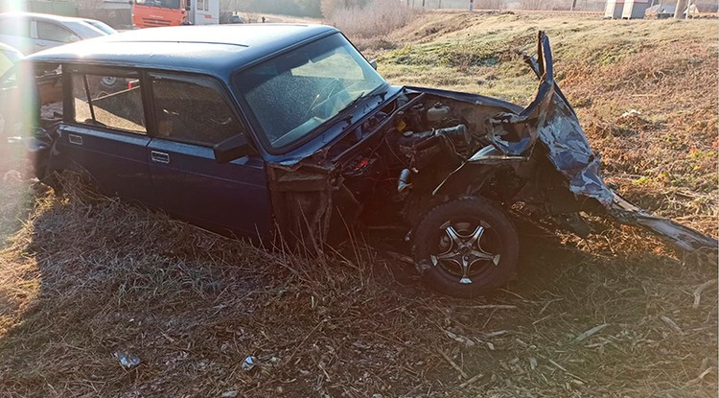

Фото: 31.мвд.рф

Пострадавших нет.

ДТП произошло на железнодорожном переезде в Белгородском районе **17 ноября.** Как сообщили в региональном УМВД, авария произошла около 9 часов утра на автодороге «Северо-восточный обход г. Белгорода – Беломестное – Петропавловка – Киселево».

По предварительным данным легковой автомобиль выехал на полотно железной дороги на запрещённый сигнал светофора. За рулём находился 60-летний водитель. Машина столкнулась с локомотивом.

К счастью, в результате ДТП никто не пострадал. Автомобиль получил механические повреждения.

<https://vremya31.ru/proisshestviya/chp/10567.html>

**prostor31.ru**

# Огнеборцы зa прошедшие сутки ликвидировали семь пожаров в регионе

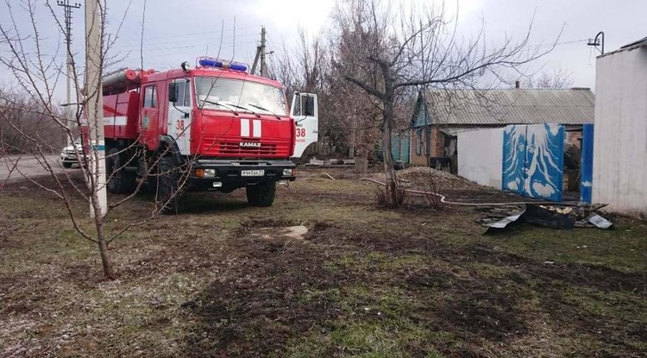Фото: 31.mchs.gov.ru

При обнаружении возгорания незамедлительно сообщайте об этом в «Службу спасения» по телефону «112» или «101».

Нарушение правил пожарной безопасности при эксплуатации электроприборов, неисправная электропроводка, аварийное состояние отопительных печей, использование обогревателей кустарного производства, курение в жилых помещениях – все эти неблагоприятные факторы неизменно ведут к одному – к пожарам. Несмотря на то, что сотрудники МЧС постоянно проводят профилактические мероприятия с целью недопущения пожаров, ежедневно на территории Белгородской области огонь уничтожает дома и хозяйственные постройки.

По иинформации ГУ МЧС по Белгородской области, один из них произошёл в **17 часов 19 минут**в садоводческом товариществе «Лебеди-1» в Губкине, сгорел неэксплуатируемый сарай. Предполагаемая причина пожара – поджог. В **17** часов **36** минут пожар был ликвидирован пожарно-спасательной частью № **8**.

Два раза пожарно-спасательные подразделения ликвидировали ландшафтные пожары.

К счастью, на пожарах обошлось без пострадавших.

В информации за минувшие сутки указаны предполагаемые причины пожаров. В соответствии со ст. 144 «Порядок рассмотрения сообщения о преступлении» Уголовно-процессуального кодекса РФ от 18.12.2001 г. органы дознания вправе продлить рассмотрение причин пожара до **10** суток.

При обнаружении возгорания незамедлительно сообщайте об этом в «Службу спасения» по телефону **«112»** или **«101»**.

<https://prostor31.ru/obshestvo/12402.html>

# Управление по делам ГО и ЧС Губкинского горокруга напомило об осторожности на льду

Выезд на лёд автотранспортных и тракторных средств, на снегоходах влечёт наложение административного штрафа на водителя в размере 2000 рублей, а повторное совершение правонарушения в течение 1 года – в размере 4000 рублей.

В период становления льда вода замерзает, как правило, неравномерно – по частям: сначала у берега, а затем уже на середине. Но даже на одном и том же водоёме можно встретить чередование льдов, которые при одинаковой толщине обладают различной прочностью и грузоподъёмностью. Прочным считается лёд прозрачный с синеватым или зеленоватым оттенком. Прежде, чем ступить на лёд, особенно это касается рыбаков, внимательно осмотритесь, если снег под ногами хрустит, значит, лёд подтаял, опасные места на льду отличаются по цвету – они темнее. Если вы один – вооружитесь шестом, длинной палкой и проверяйте прочность льда перед собой, толщина льда должна быть не менее **7** см, при скоплении группы людей –**25** см. Выход любителям подлёдного лова рыбы на лёд водных объектов разрешается только в санкционированных местах.

ПОМНИТЕ:

—никогда не выходите на лед в темное время суток и при плохой видимости (если есть туман, снегопад, дождь);

—не проверяйте на прочность лёд ударом ноги. Если после первого сильного удара поленом или лыжной палки покажется, хоть немного воды, это означает, что лёд тонкий, по нему ходить нельзя. В этом случае следует немедленно отойти по своему же следу к берегу, скользящими шагами, не отрывая ног ото льда и расставив их на ширину плеч, чтобы нагрузка распределялась на большую площадь. Точно так же поступают при предостерегающем потрескивании льда и образовании в нем трещин;

— убедительная просьба родителям: не допускайте детей на лёд водоёмов (на рыбалку, катание на лыжах и коньках) без присмотра и усильте контроль за поведением детей в период школьных каникул;

— одна из самых частых причин трагедий на водоемах – алкогольное опьянение. Люди неадекватно реагируют на опасность и в случае чрезвычайной ситуации становятся беспомощными.

Но если вы всё‑таки оказались в воде:

 — не паникуйте, широко расставьте руки и переместитесь к тому краю полыньи, где течение не затягивает под лёд;

— не делайте резких движений, попытайтесь выбраться на твердый лёд, забросив ноги на его край, перенесите тяжесть тела на широкую площадь опоры и, не поднимаясь, перекатитесь на бок. Рыболовы должны носить с собой пару больших гвоздей, при их помощи легче подтягиваться по скользкому от выплеснутой воды льду.

В случае чрезвычайной ситуации сообщайте по телефонам **103** или**112**.

В соответствии со статьей **6.30**закона Белгородской области от**04.07.2004**года № **35** «Об административных правонарушениях на территории Белгородской области» — «Выход (выезд) на лед водных объектов в запрещенных местах (где выставлены запрещающие знаки)», предусмотрена административная ответственность граждан в виде предупреждения или наложения административного штрафа в размере**500**рублей. При повторном совершении административного правонарушения в течение **1** года — накладывается взыскание в размере **1000** рублей. Выезд на лёд автотранспортных и тракторных средств, на снегоходах влечёт наложение административного штрафа на водителя в размере **2000** рублей, а повторное совершение правонарушения в течение**1** года – в размере **4000** рублей.

<https://prostor31.ru/obshestvo/bezopasnost/12393.html>

**nblg.ru**



# Массовое ДТП в Белгородской области: столкнулись 3 легковушки и «КамАЗ»

Сегодня в 08:01 на телефон Единой дежурно-диспетчерской службы поступило сообщение о дорожно-транспортном в Алексеевском городском округе, в микрорайоне Лебяжье Озеро.  По данным ГУ МЧС России по Белгородской области, на место происшествия были направлены: дежурный караул пожарно-спасательной части № 16, сотрудники ГИБДД, бригада скорой медицинской помощи.

По прибытии на место было установлено, что произошло столкновение автомобилей: марок «КамАЗ», «ВАЗ-2115», «ВАЗ-2106» и «БМВ». Есть пострадавший.

Всего к работе привлекалась группировка сил и средств в составе 7-ми человек и 3-х единиц техники, в том числе от МЧС — 2 человека и 1 единица техники. Причины и детали автопроисшествия устанавливают сотрудники правоохранительных органов.

Источник: http://www.mchsmedia.ru/news/item/6657607/

<http://nblg.ru/event/massovoe-dtp-v-belgorodskoy-oblasti-stolknulis-3-legkovushki-i-kamaz/>